การศึกษาและสร้างแบบจำลองการชนกันของดาราจักรทางช้างเผือกและดาราจักรแอนโดรเมดา
A Comparative Study of N-Body Simulation and Trajectories in the Milky Way & Andromeda Collision

โรงเรียนสวนกุหลาบวิทยาลัย
จังหวัด กรุงเทพมหานคร ฯ

ผู้จัดทำโครงงาน
นายโพธิภัทร์ รัตนรังษิวัฒน์ ม.503 เลขที่ 13

รายงานฉบับนี้เป็นส่วนหนึ่งของโครงงานสาขาฟิสิกส์
การนำเสนอโครงงานของนักเรียนจากโรงเรียนในโครงการห้องเรียนพิเศษวิทยาศาสตร์
คณิตศาสตร์ เทคโนโลยี และสิ่งแวดล้อม เครือข่ายภาคกลางตอนบน ประจำปีการศึกษา 2568

การศึกษาและสร้างแบบจำลองการชนกันของดาราจักรทางช้างเผือกและดาราจักรแอนโดรเมดา
A Comparative Study of N-Body Simulation and Trajectories in the Milky Way & Andromeda Collision

โรงเรียนสวนกุหลาบวิทยาลัย
จังหวัด กรุงเทพมหานคร ฯ

ผู้จัดทำโครงงาน
นายโพธิภัทร์ รัตนรังษิวัฒน์ ม.603 เลขที่ 13

รายงานฉบับนี้เป็นส่วนหนึ่งของโครงงานสาขาฟิสิกส์
การนำเสนอโครงงานของนักเรียนจากโรงเรียนในโครงการห้องเรียนพิเศษวิทยาศาสตร์
คณิตศาสตร์ เทคโนโลยี และสิ่งแวดล้อม เครือข่ายภาคกลางตอนบน ประจำปีการศึกษา 2568

บทคัดย่อ
ปัจจุบัน การศึกษาพลวัตและวิวัฒนาการของดาราจักรนับเป็นประเด็นสำคัญในวงการฟิสิกส์ดาราศาสตร์ โดยเฉพาะอย่างยิ่งการคาดการณ์ปรากฏการณ์การชนและการรวมตัวกันระหว่างดาราจักรทางช้างเผือกและดาราจักรแอนดรอเมดาที่จะเกิดขึ้นในอนาคตซึ่งได้รับการสนับสนุนจากข้อมูลการสังเกตการณ์โดยคณะวิจัยของ Van der Marel(2012) ที่ระบุว่าดาราจักรทั้งสองกำลังเคลื่อนที่เข้าหากันด้วยความเร็วประมาณ110 กิโลเมตรต่อวินาที ซึ่งการทำความเข้าใจกระบวนการดังกล่าวอย่างถ่องแท้จำเป็นต้องอาศัยแบบจำลองทางคอมพิวเตอร์ที่ประสิทธิภาพ
โครงงานวิจัยนี้จึงมีวัตถุประสงค์เพื่อพัฒนาแบบจำลองทางคณิตศาสตร์สำหรับการจำลองปรากฏการณ์ดังกล่าวให้มีความสมจริงภายใต้ข้อจำกัดด้านทรัพยากรการคำนวณตลอดจนเพื่อศึกษาพลวัต วิถีการโคจร และประเมินรูปแบบการชนกันของทั้งสองดาราจักรโดยทางคณะผู้จัดทำได้ดำเนินการวิจัยผ่านการสร้างแบบจำลองพลวัตระบบหลายวัตถุ (N-bodysimulation) ด้วยภาษาโปรแกรมไพธอน แบบจำลองดังกล่าวได้ประยุกต์ใช้วิธีการอินทิเกรตแบบลีปฟร็อก (Leapfrog integration) ร่วมกับเทคนิคการลดทอนแรงโน้มถ่วง (Gravitationalsoftening) และใช้การประมวลผลแบบขนาน ในการจำลองระบบอนุภาคจำนวน 5,800 อนุภาค จากนั้นข้อมูลพิกัดที่ได้จะถูกนำไปสร้างเป็นภาพเคลื่อนไหวสามมิติผ่านโปรแกรม Blender ทั้งนี้ความถูกต้องและเสถียรภาพของแบบจำลองได้รับการตรวจสอบโดยอาศัยหลักการอนุรักษ์พลังงานและโมเมนตัมเชิงมุมผลการศึกษาพบว่าแบบจำลองพลวัตที่พัฒนาขึ้นสามารถทำงานได้อย่างมีประสิทธิภาพโดยมีค่าการเลื่อนของพลังงานรวมอยู่ที่ร้อยละ6.12 ซึ่งจัดอยู่ในเกณฑ์ที่ยอมรับได้ และแสดงพฤติกรรมทางพลวัตที่สอดคล้องกับทฤษฎีทางฟิสิกส์ดาราศาสตร์
คำสำคัญ: ดาราจักรทางช้างเผือก, ดาราจักรแอนดรอเมดา, แบบจำลองพลวัตระบบหลายวัตถุ,ภาษาโปรแกรมไพธอน, การจำลองการชนของดาราจักร

กิตติกรรมประกาศ

โครงงานนี้ประกอบด้วยขั้นตอนการดำเนินงานหลายขั้นตอน นับตั้งแต่การเก็บรวบรวมข้อมูล การสร้างแบบจำลอง การวิเคราะห์ข้อมูลออก การยืนยันความถูกต้องของแบบจำลอง และสุดท้ายคือการสร้างแบบจำลองตามพฤติการณ์จริง อีกทั้งยังต้องจัดทำโครงงานเป็นรูปเล่มและสื่อนำเสนอ ในแต่ละขั้นต้องใช้เวลาและความพยายามสูงในการบรรลุ อย่างไรก็ตามตลอดระยะเวลาดังกล่าวคณะผู้จัดทำได้รับความอนุเคราะห์ กำลังใจ ตลอดจนคำแนะนำด้านต่าง ๆ จากบุคคลที่เกี่ยวข้องหลายภาคส่วน คณะผู้จัดทำได้ตระหนักและซาบซึ้งในความกรุณาจากทุก ๆ ท่านอย่างยิ่ง ณ โอกาสนี้ ขอขอบคุณทุก ๆ ท่าน ดังนี้
กราบขอบพระคุณ อาจารย์ธวัชชัย สุขล้อม อาจารย์ที่ปรึกษาโครงงาน ผู้สละเวลามาให้ความรู้ คำแนะนำ คอยดูแลความเป็นไปอย่างสม่ำเสมอ ตลอดจนให้กำลังใจในการทำจนโครงงานนี้ประสบความสำเร็จ
ขอขอบคุณ เพื่อน ๆ ที่ได้ให้ความช่วยเหลือสนับสนุนการทำโครงงานครั้งนี้
ท้ายที่สุด ขอกราบขอบพระคุณ คุณพ่อและคุณแม่ ผู้เป็นที่รัก ผู้ให้กำลังใจและให้โอกาสในการศึกษาอันมีค่ายิ่ง

โพธิภัทร รัตนรังษิวัฒน์

สารบัญ

หน้า

บทคัดย่อ 1
กิตติกรรมประกาศ 2
สารบัญ 3
สารบัญรูปภาพ 4
สารบัญตาราง 5
สารบัญกราฟ 6
คำอธิบายสัญลักษณ์ 7

บทที่ 1 บทนำ 8
ที่มาและความสำคัญ 8
วัตถุประสงค์ 8
ขอบเขตของการศึกษา 8
สมมติฐาน 9
ตัวแปรที่ศึกษา 9
นิยามเชิงปฏิบัติการ 9
บทที่ 2 เอกสารและงานวิจัยที่เกี่ยวข้อง 10
บทที่ 3 วิธีการดำเนินการ 17
บทที่ 4 ผลการทดลองและการวิเคราะห์ผล 19
บทที่ 5 สรุปผล อภิปรายผล และข้อเสนอแนะ 23
บรรณานุกรม 24

สารบัญภาพ

ภาพที่ หน้า

ภาพที่ 1 แสดงขอบเขตของการจำลองและตำแหน่งของดาราจักรทางช้างเผือก 10
ภาพที่ 2 แสดงการชนแบบวิ่งเฉียดและการชนแบบประสานงา 11
ภาพที่ 3 แสดงดาราจักรไตรแองกูลัม 12
ภาพที่ 4 แสดงเส้นทางการเคลื่อนที่แบบเคปเลอร์ 12 ภาพที่ 5 แสดงส้อมเสียงของฮับเบิล 15
ภาพที่ 6 แสดงบรรทัดโค้ด Leap Frog 16
ภาพที่ 7 แสดงบรรทัดโค้ดการคำนวณแบบคู่ 17
ภาพที่ 8 แสดงแผนภาพการตั้งค่าพิกัดเริ่มต้นและเวกเตอร์ความเร็วของMW และ M31 18
ภาพที่ 9 แสดงแบบจำลองลำดับเหตุการณ์การชนกันของทางช้างเผือกและแอนดรอเมดา 20
ที่เวลา 0 Gyr (a) 2.0 Gyr (b) 3.5 Gyr (c) และ 5.0 Gyr (d) ตามลำดับ

สารบัญตาราง

ตารางที่ หน้า

สารบัญกราฟ

กราฟที่ หน้า

กราฟที่ 1 แสดงอัตราเร็วของวัตถุที่โคจรรอบดาราจักรทางช้างเผือก 10
กราฟที่ 2 แสดงอัตราเร็วของวัตถุที่โคจรรอบดาราจักรแอนโดรเมดา 12
กราฟที่ 3 แสดงสเปกตรัมของ M31 เทียบกับดาว Delta Andromedae 13
กราฟที่ 4 แสดงข้อมูลอัตราเร็วตามขวางของดาราจักรแอนโดรเมดาจากฐานข้อมูลต่าง ๆ 14
กราฟที่ 5 แสดงเส้นทางของดาราจักรหลักเทียบกับศูนย์กลางมวลรวม 14
กราฟที่ 7 แสดงการเปรียบเทียบระยะห่างระหว่างดาราจักรจากแบบจำลอง 20
(เส้นทึบสีแดง) และทฤษฎีเคปเลอร์ (เส้นประสีน้ำเงิน)
กราฟที่ 8 แสดงพลังงานรวมของระบบดาราจักรเดี่ยวตลอดระยะเวลาการจำลอง 21
กราฟที่ 9 แสดงโมเมนตัมเชิงมุมรวมของระบบดาราจักรเดี่ยวตลอดระยะเวลาการจำลอง 22
กราฟที่ 10 แสดงระยะห่างระหว่างใจกลางดาราจักรทางช้างเผือกทียบกับวัตถุที่หลุด
วงโคจรต่อการดำเนินไปของเวลา
กราฟที่ 11 กราฟแสดงพลังงานรวมของระบบตลอดระยะเวลาการจำลอง 23

คำอธิบายสัญลักษณ์

สัญลักษณ์ คำอธิบาย

MW ดาราจักรทางช้างเผือก
M31 ดาราจักรแอนโดรเมดา
M33 ดาราจักรไตรแองกูลัม
HST กล้องโทรทรรศน์อวกาศฮับเบิล GAIA ดาวเทียมไกอา

บทที่ 1
บทนำ

1.1 ที่มาและความสำคัญ
การชนกันและรวมตัวของดาราจักรเป็นกระบวนการพื้นฐานในวิวัฒนาการของเอกภพ
ที่กำหนดรูปร่าง โครงสร้าง และคุณสมบัติทางประชากรของดาราจักรในปัจจุบัน การประเมินจากแบบจำลองจักรวาลวิทยาแสดงให้เห็นว่าดาราจักรขนาดใหญ่เช่นทางช้างเผือกของเรา ได้เติบโตผ่านกระบวนการดูดกลืนและรวมตัวกับดาราจักรบริวารขนาดเล็กกว่า โดยประมาณการว่าทางช้างเผือกมีดาราจักรแคระที่ถูกดูดกลืนไปแล้วอย่างน้อย 11 แห่งตลอดอายุขัยของมัน
เหตุการณ์สำคัญที่กำลังจะเกิดขึ้นคือการชนกันระหว่างทางช้างเผือกและดาราจักรแอนโดรเมดา (M31) ซึ่งเป็นดาราจักรที่ใหญ่ที่สุดในกลุ่มท้องถิ่น การศึกษาของ Van der Marel ระบุว่าทั้งสองดาราจักรกำลังเคลื่อนที่เข้าหากันด้วยความเร็ว 110 กิโลเมตรต่อวินาทีและจะชนกันในอีกประมาณ 4.5 พันล้านปีข้างหน้า เหตุการณ์ดังกล่าวไม่เพียงแต่จะเปลี่ยนรูปร่างโครงสร้างของดาราจักรเท่านั้น แต่ยังอาจส่งผลกระทบอย่างลึกซึ้งต่อระบบสุริยะของเรา
การศึกษาปรากฏการณ์ดังกล่าวด้วยการสังเกตการณ์เพียงอย่างเดียวเป็นไปไม่ได้ เนื่องจากเวลาที่ใช้มีขนาดยาวนานเกินอายุขัยมนุษย์ ดังนั้นการจำลองเชิงตัวเลขด้วยวิธี N-bodyและมุมมองที่หนึ่งจึงเป็นเครื่องมือสำคัญที่ผู้จัดทำคิดว่าจะสามารถช่วยให้นักดาราศาสตร์ตั้งแต่ระดับมือสมัครเล่นทำนายและเข้าใจพลวัตของกระบวนการชนกันได้อย่างลึกซึ้ง

1.2 วัตถุประสงค์
1.2.1 เพื่อพัฒนาแบบจำลองการชนของดาราจักรทางช้างเผือกและแอนโดรเมดาให้มีความสมจริงที่สุดโดยใช้ทรัพยากรน้อยที่สุด
1.2.2 เพื่อศึกษารูปแบบการทำปฏิกิริยาระหว่างดาราจักรทางช้างเผือกและแอนดรอเมดา โดยอ้างอิงพารามิเตอร์ จากชุดข้อมูลการสังเกตการณ์ของกล้องโทรทรรศน์อวกาศฮับเบิล (HST)

1.3 ขอบเขตของการศึกษา
ในการศึกษาจะสนใจในการพิจารณาวัตถุประเภทดาวฤกษ์และกลุ่มของดาวฤกษ์ หรือดาราจักรซึ่งเป็นบริเวณที่ดาวฤกษ์รวมตัวกันขึ้นไป โดยการชนกันของดาราจักรดังกล่าวให้พิจารณาเพียงผลของกลุ่มดาราจักรท้องถิ่นเท่านั้น (Local Group) และขนาดของระยะทาง (magnitude scale of actual length) อยู่ในระดับขนาดของดาราจักร (ประมาณระดับพันถึงล้านปีแสง)
สุดท้ายคือการพิจารณาเฉพาะอันตรกิริยาทางแรงโน้มถ่วงเท่านั้น ซึ่งจะละการคำนวณผลของพลศาสตร์ของไหล การเกิดดาวฤกษ์ใหม่ และผลจากสัมพัทธภาพทั่วไป
1.4 สมมติฐาน
1) ข้อมูลความเร็วตามขวาง (Transverse Velocity) จากกล้อง HST มีค่าค่อนข้างต่ำ วิถีการโคจรของดาราจักรทั้งสองจะนำไปสู่รูปแบบการพุ่งชนแกนกลางโดยตรง แทนที่จะเป็นการโคจรเฉียดผ่าน 2) ดาราจักรใหม่ที่เกิดจากการชนกันของทั้งสองดาราจักรข้างต้นจะมีสัณฐานเป็นดาราจักรทรงรีที่ขนาดใหญ่

1.5 ตัวแปรที่ศึกษา ตัวแปรต้น คุณสมบัติเฉพาะของดาราจักรทางช้างเผือกและแอนโดรเมดา ได้แก่ มวลของดาราจักร อัตราส่วนของสสารมืด รัศมีของดาราจักร การกระจายตัวของมวลในดาราจักร (โพรไฟล์มวล) จำนวนอนุภาคที่ใช้ในแบบจำลอง ทิศทางการหมุนของดาราจักร ความเร็วของดาราจักร และความเร็วตามขวางของดาราจักรแอนดรอเมดา (อ้างอิงค่า ~17 km/s จาก HST) ตัวแปรตาม รูปแบบการชนและจุดจบของการชนหนึ่ง ๆ และการกระจายตัวของมวลในดาราจักรแบบพอสังเขป และรูปร่างของกาแล็กซีผสมหลังการชน ตัวแปรควบคุม สมบัติการขยายตัวของเอกภพเนื่องจากพลังงานมืด, ลักษณะของดาว (ให้ทุกดวงเหมือนกันในทุกดาราจักร), มุมเข้าชนสัมพัทธ์ของทั้งสองดาราจักร และโมเดลทฤษฎีและค่าคงที่ที่ใช้ในการจำลอง

1.6 นิยามเชิงปฏิบัติการ
การชน หมายถึง การที่ดาราจักรทั้งสองได้รับอิทธิพลอันเนื่องมาจากสนามโน้มถ่วงซึ่งกันและกัน ทำให้โครงสร้างทางกายภาพของแต่ละดาราจักร เช่น สัณฐานของดาราจักร การกระจายตัวของกลุ่มแก๊ส เปลี่ยนแปลงไปไม่มากก็น้อย ในที่นี้จะแบ่งออกเป็นสองประเภทซึ่งไว้พิจารณาคือ การชนแบบวิ่งเฉียด หรือ Fly-by (Unbounded) เป็นผลให้เกิดอันตรกิริยาของสนามโน้มถ่วงมากพอที่จะทำให้เกิดการถ่ายเทมวลสารระหว่างกัน และการชนแบบประสานงา หรือ Merger (Bounded) คือ การชนที่ทำให้ศูนย์กลางของทั้งสองดาราจักรรวมกันกลายเป็นศูนย์กลางร่วมในท้ายที่สุดและเกิดดาราจักรใหม่ที่มีขนาดใหญ่ขึ้น
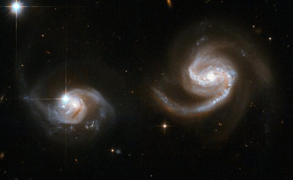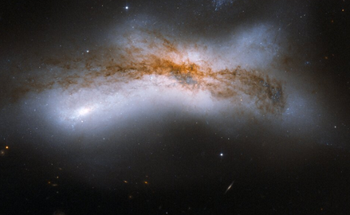
(b)
(a)
ภาพที่ 1 แสดงการชนแบบวิ่งเฉียด (a) และการชนแบบประสานงา (b)

บทที่ 2
เอกสารและงานวิจัยที่เกี่ยวข้อง

ในการศึกษาพฤติกรรมการเคลื่อนที่และรูปแบบในการเข้าชนกันของดาราจักรทางช้างเผือกและแอนโดรเมดาเพื่อให้ได้ผลตามวัตถุประสงค์ที่ได้กล่าวไว้ข้างต้นนั้น จำเป็นที่จะต้องมีการรวบรวมข้อมูลจากเอกสารงานวิจัยที่ได้มีการตีพิมพ์ไว้ก่อนหน้าแล้ว มาประกอบการคำนวณและวิเคราะห์ผ่านทฤษฎีทางฟิสิกส์ ดาราศาสตร์ และฟิสิกส์เชิงคำนวณ เพื่อให้การดำเนินวิธีการมีความแม่นยำและเรียบง่ายมากขึ้น

2.1 งานวิจัยที่เกี่ยวข้อง

2.1.1 อัตราเร็วของวัตถุที่โคจรรอบดาราจักรทางช้างเผือกและแอนโดรเมดา
สำหรับดาราจักรกังหันใด ๆ อัตราเร็วของวัตถุที่เคลื่อนที่รอบศูนย์กลางควรจะเป็นไปตามกฎของเคปเลอร์ กล่าวคือเมื่อวัตถุอยู่ห่างจากศูนย์กลางมากขึ้นจะต้องมีอัตราเร็วโคจรลดลงหากพิจารณาเพียงแค่ผลของอันตรกิริยาระหว่างสนามโน้มถ่วงของสสารที่มองเห็นได้ (Luminous matter) แต่ผลจากการสังเกตการณ์กลับพบว่าอัตราเร็วของวัตถุไม่ได้เป็นไปตามกฎทั้งหมด วัตถุที่อยู่ภายในรัศมีแห่งความไม่ต่อเนื่อง (Discordant radius) ยังคงเคลื่อนที่ตามกฎ ส่วนวัตถุที่อยู่พ้นรัศมีนี้ไปจะมีอัตราเร็วค่อนข้างคงที่ (flat rotation) จึงมีการสันนิษฐานไว้ว่าพฤติกรรมนี้เป็นผลมาจากการมีอยู่ของสสารมืด (Dark matter) บริเวณแขนและขอบของดาราจักรกังหัน ส่งผลให้สนามโน้มถ่วงของวัตถุในดาราจักรเปลี่ยนไป เมื่อพิจารณากราฟอัตราเร็วของวัตถุเทียบกับระยะห่างจากศูนย์กลางของดาราจักรทางช้างเผือกและแอนโดรเมดาซึ่งทั้งสองต่างก็เป็นดาราจักรกังหัน จะได้กราฟที่มีลักษณะคล้าย ๆ กันดังกราฟ โดยดวงอาทิตย์อยู่ห่างจากจุดศูนย์กลางของดาราจักรทางช้างเผือกมากกว่ารัศมีแห่งความไม่ต่อเนื่องและมีความเร็ว 220 กิโลเมตรต่อวินาที
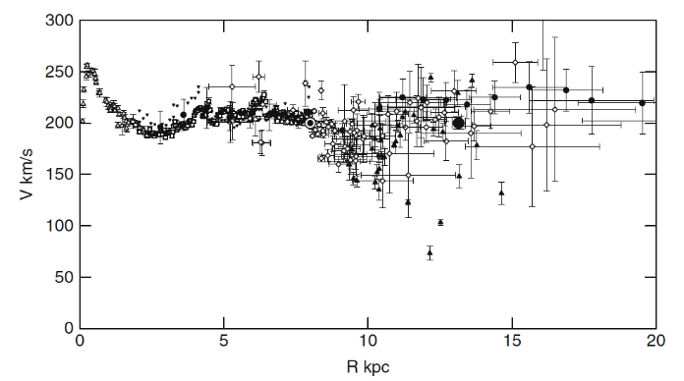
กราฟที่ 1 แสดงอัตราเร็วของวัตถุที่โคจรรอบดาราจักรทางช้างเผือก
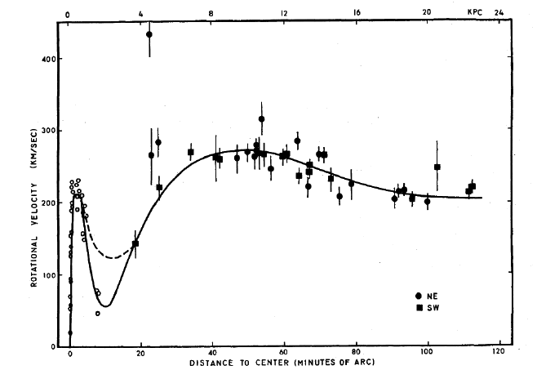
กราฟที่ 2 แสดงอัตราเร็วของวัตถุที่โคจรรอบดาราจักรแอนโดรเมดา

2.1.2 Velocity field ของแผนที่ดาราจักรแอนโดรเมดา
จากการวิเคราะห์สนามความเร็ว (Velocity Field) และแผนภาพโครงสร้างความเร็วแบบสมมาตรของกาแล็กซีแอนโดรเมดา นักดาราศาสตร์สามารถนำข้อมูลการกระจายตัวของความเร็วตามแนวสายตามาประยุกต์ร่วมกับแบบจำลองวงแหวนเอียง เพื่อคำนวณหาค่ามุมเอียง (Inclination angle) ของระนาบจานกาแล็กซี ซึ่งผลจากการฟิตติ้งค่าความเร็วการหมุนรอบศูนย์กลางเข้ากับเรขาคณิตการฉายภาพบนท้องฟ้า ทำให้ได้ตัวเลขค่ามุมเอียงของแอนโดรเมดาออกมาอยู่ที่ประมาณ ${77}^{°}$อย่างแม่นยำ

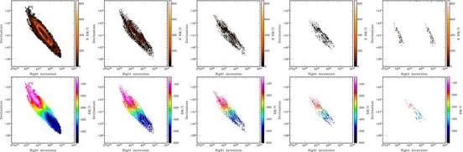

ภาพที่ 2 แสดงแผนที่ HI Velocity Field ของดาราจักรแอนโดนเมดาจาก ResearchGate

2.1.3 Spectrograph ของศูนย์กลางดาราจักรแอนโดรเมดา
ในการพิสูจน์ว่าดาราจักรแอนโดรเมดากำลังเคลื่อนที่เข้าหาดาราจักรทางช้างเผือกจะต้องใช้อัตราเร็วในแนวรัศมีมาพิจารณา หนึ่งในวิธีการวัดเบื้องต้นคือการใช้เครื่อง spectroscope เพื่อวิเคราะห์สเปกตรัมคลื่นแม่เหล็กไฟฟ้าของศูนย์กลางดาราจักรออกมาในรูปแบบ spectrograph และใช้เส้นสเปกตรัมดูดกลืนเป็นตัวบ่งชี้ทิศทางการเคลื่อนที่ เมื่อวัตถุมีอัตราเร็วแนวรัศมีมากพอ spectroscope จะสามารถตรวจจับการเลื่อนของสเปกตรัมดูดกลืนอันเป็นผลมาจากปรากฎการณ์ดอปเพลอร์ (Doppler effect) ได้ หากวัตถุเคลื่อนที่เข้าหาผู้สังเกต เส้นจะเลื่อนไปทางความถี่สูงขึ้น แต่ถ้าเคลื่อนที่ออกจากผู้สังเกต เส้นจะเลื่อนไปทางความถี่ต่ำ
สำหรับการวัดอัตราเร็วของศูนย์กลางดาราจักรแอนโดรเมดาจะใช้เส้นสเปกตรัมดูดกลื่น
ของโซเดียม (ความยาวคลื่นที่วัดจากวัตถุนิ่งคือ 589.0 นาโนเมตร) เปรียบเทียบกับดาว Delta Andromedae ที่มีความเร็วแนวรัศมีเกือบเป็นศูนย์ พบว่าเส้นเลื่อนไปทางความถี่สูงขึ้นประมาณ 0.63 นาโนเมตร จึงอนุมานได้ว่าดาราจักรแอนโดรเมดากำลังเคลื่อนที่เข้าหาทางช้างเผือกด้วยอัตราเร็วค่อนข้างสูง
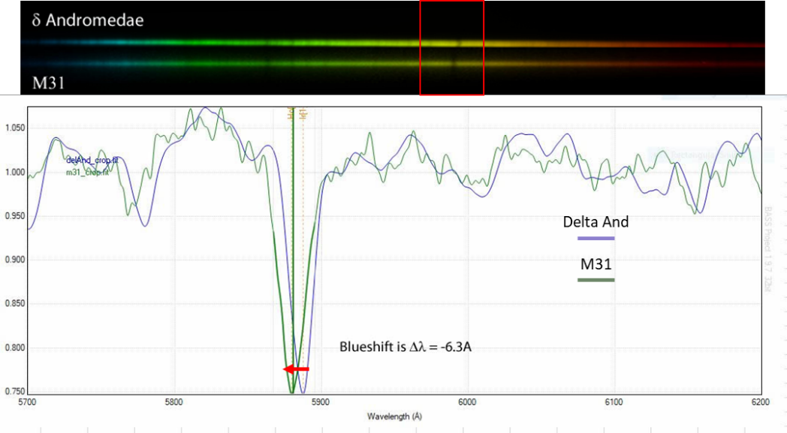
กราฟที่ 3 แสดงสเปกตรัมของ M31 เทียบกับดาว Delta Andromedae
2.1.3 อัตราเร็วตามขวางจากกล้องโทรทรรศน์อวกาศฮับเบิลและฐานข้อมูล GAIA
นอกจากอัตราเร็วแนวรัศมี อัตราเร็วตามขวางก็สามารถใช้ในการทำนายการเคลื่อนที่
ของดาราจักรแอนโดรเมดาได้เช่นเดียวกัน โดยการวัดสามารถทำได้โดยการสังเกตการณ์ตรง หากอัตราเร็วตามขวางของดาราจักรแอนโดรเมดามีมากพอก็อาจไม่เกิดการจน
ข้อมูลอัตราเร็วตามขวางจากกล้องโทรทรรศน์อวกาศฮับเบิลอยู่ที่ 17 กิโลเมตรต่อวินาที
บ่งชี้ว่าจะเกิดการชนแบบประสานงา แต่ข้อมูลจากฐานข้อมูล GAIA อยู่ที่ 82 กิโลเมตรต่อวินาที จึงอาจไม่เกิดการชนกันในอนาคต
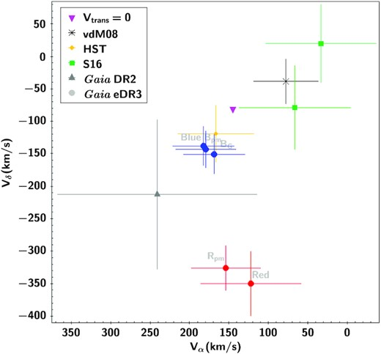
กราฟที่ 4 แสดงข้อมูลอัตราเร็วตามขวางของดาราจักรแอนโดรเมดาจากฐานข้อมูลต่าง ๆ
2.1.4 เส้นทางการเคลื่อนที่ของดาราจักรใกล้เคียง
การชนกันระหว่างดาราจักรทางช้างเผือกและแอนโดรเมดาอาจไม่ได้เกิดขึ้นอย่างระบบอิสระ หากแต่ว่าดาราจักรอื่น ๆ โดยเฉพาะดาราจักรไตรแองกูลัมที่อยู่ใกล้เคียง มีแนวโน้มที่จะส่งอันตรกิริยาสนามโน้มถ่วงมาในระบบ และอาจเกิดการชนควบรวมกับดาราจักรทางช้างเผือกและแอนโดรเมดาในเวลาไล่เลี่ยกัน อย่างไรก็ตามการชนเช่นนี้มีโอกาสเกิดขึ้นน้อยกว่าการชนระหว่างดาราจักรทางช้างเผือกและแอนโดรเมดาด้วยกันเองมาก จึงจะคิดผลของดาราจักรใกล้เคียงเพียงเพื่อความสมจริงของแบบจำลองเท่านั้น มิได้นำมาจำลองให้เห็นการเคลื่อนที่
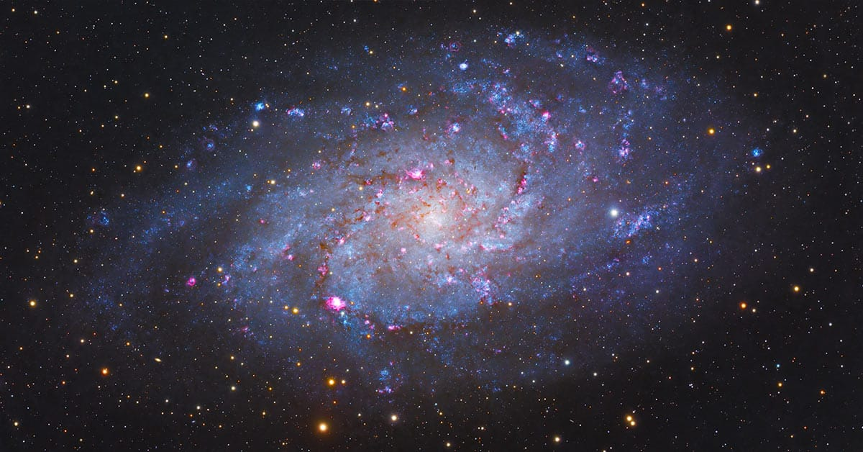
ภาพที่ 3 แสดงดาราจักรไตรแองกูลัม
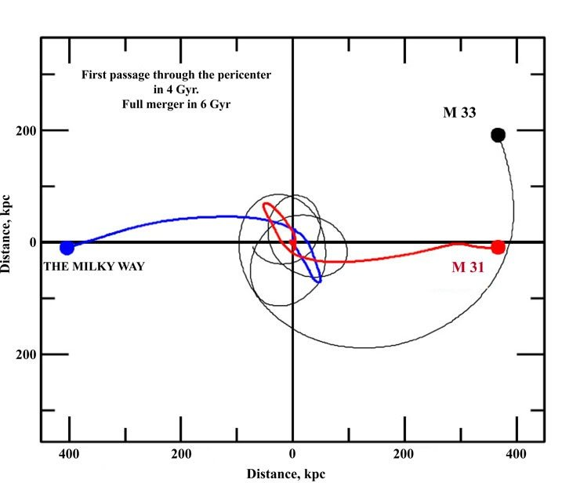
กราฟที่ 5 แสดงเส้นทางของดาราจักรหลักเทียบกับศูนย์กลางมวลรวม

2.2 ทฤษฎีทางฟิสิกส์

2.2.1 เส้นทางการเคลื่อนที่แบบเคปเลอร์ (Keplerian trajectories)
ในระยะก่อนการชน (Pre-colliding phase) ดาราจักรต่าง ๆ สามารถพิจารณาให้เป็นจุดมวล (point mass) ได้ เพื่อความสะดวกในการคำนวณและสร้างจำลอง ทำให้การคำนวณเกี่ยวกับสนามโน้มถ่วงมีความซับซ้อนน้อยลง และสามารถใช้กฎของเคปเลอร์ในการประมาณให้ดาราจักรทางช้างเผือกและแอนโดรเมดาเป็นระบบ 2 วัตถุ (binary system) ได้
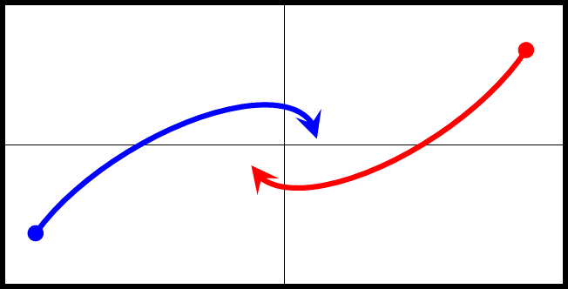
ภาพที่ 4 แสดงเส้นทางการเคลื่อนที่แบบเคปเลอร์
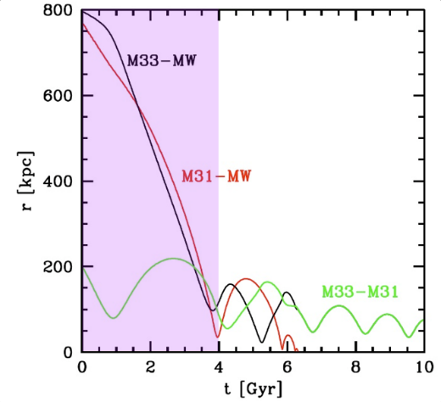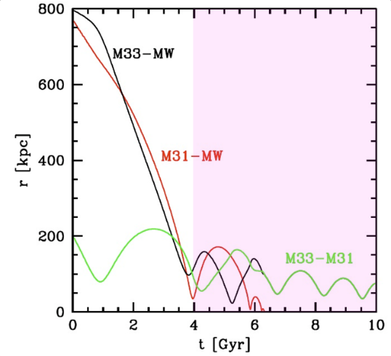
กราฟที่ 6 แสดงระยะห่างระหว่างดาราจักรในระยะต่าง ๆ คือ ระยะก่อนการชน (a) และระยะแห่งความวุ่นวาย (b)
2.2.2 พลศาสตร์ระบบหลายวัตถุ (N-body dynamics)
ในระยะแห่งความวุ่นวาย (chaotic phase) หรือระยะที่กำลังเกิดการชน การพิจารณาเส้นทางการเคลื่อนที่จะต้องเล็กลงมาในระดับอนุภาคหรือดาวฤกษ์ในดาราจักรแทนการพิจารณาให้ทุกอนุภาครวมเป็นจุดมวลเดียวกัน นอกจากนี้การเคลื่อนที่ของดาวฤกษ์ตลอดจนดาราจักรถูกควบคุมโดยสนามโน้มถ่วงที่ซับซ้อนเกิดจากมวลรวมทั้งหมดในระบบรวมถึงสสารมืดที่มองไม่เห็น การคำนวณแรงโน้มถ่วงสำหรับอนุภาคทุกคู่ จะใช้เวลาในการคำนวณสูงมากตาม $\text{t \sim O}\text{(}{\text{N}}^{\text{2}}\text{)}$ ซึ่งไม่สามารถทำได้จริงหากมีจำนวนอนุภาคสูง ดังนั้นมักใช้วิธีการประมาณค่าศักย์โน้มถ่่วง (Gravitational Potential: Φ) ซึ่งเป็นพลังงานศักย์ต่อหน่วยมวล ณ ตำแหน่งหนึ่ง ๆ

2.3 ทฤษฎีทางดาราศาสตร์

2.3.1 สัณฐานวิทยาสำหรับดาราจักรต้นแบบของแบบจำลอง (Galactic morphology for N-body progenitor)
รูปพรรณสัณฐานของดาราจักรในเอกภพแตกต่างกันออกไปอย่างกว้างขวาง แต่ละแบบ
ย่อมมีคุณสมบัติที่แตกต่างกัน ด้วยเหตุนี้ การสร้างแบบจำลองการชนกันสำหรับดาราจักรทางช้างเผือกและแอนโดรเมดาจึงต้องมีการกำหนดประเภทตามพฤติการณ์จริงเพื่อทำให้แบบจำลองมีความสมจริงมากที่สุด หากพิจารณาการแบ่งหมวดหมู่ของดาราจักรตาม “ส้อมเสียงของฮับเบิล (Hubble’s tuning fork)” ทั้งดาราจักรทางช้างเผือกและแอนโดรเมดาจะถือว่าเป็นดาราจักรกังหัน (Spiral galaxy) การกำหนดพารามิเตอร์คุณสมบัติของทั้งสองดาราจักรจึงสามารถทำได้ในทำนองเดียวกัน
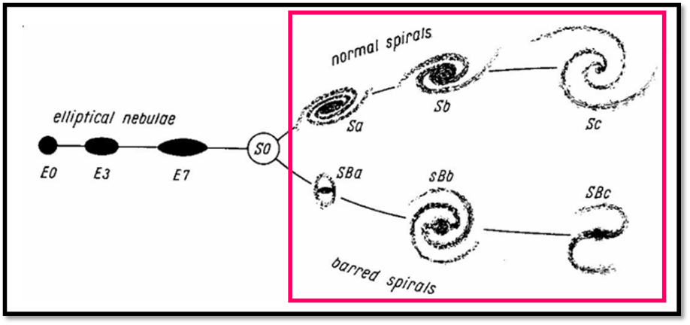
ภาพที่ 5 แสดงส้อมเสียงของฮับเบิล

2.3.2 การลดทอนแรงโน้มถ่วงในแบบจำลอง (Gravitational softening)
เมื่ออนุภาคเคลื่อนที่เข้าใกล้กันมาก แรงโน้มถ่วงจะมีค่าเข้าใกล้อนันต์ตามทฤษฎีกลศาสตร์ทั่วไปซึ่งเป็นไปไม่ได้ จึงเกิดการชนกันของอนุภาคในแบบจำลอง จึงจำเป็นต้องมีค่า softening ในพจน์ของแรงเพื่อลดทอนขนาดของแรงโน้มถ่วง ในที่นี้๕ณะผู้จัดทำได้กำหนดค่า $ϵ$ ให้เท่ากับ 0.2 kpc
บริยายได้จากสูตร:

$$F_{ij}=\frac{Gm_{i}m_{j}}{{(r^{2}+ϵ^{2})}^{\frac{3}{2}}}r$$
โดยที่ $ϵ$ คือค่า Gravitational Softening

2.4 ทฤษฎีทางฟิสิกส์เชิงคำนวณ

2.4.1 การคำนวณโดยใช้การทำซ้ำเชิงตัวเลข (Numerical iteration method)
“Leap Frog” เป็นมาตรฐานโลกสำหรับ N-Body Simulation เพราะมันรักษาพลังงาน (Energy Conservation) ได้ดีกว่าวิธีอื่นมากๆ ตามสมการ:
$$v_{i+1/2}=v_{i-1/2}+a_{i}Δt$$
$$x_{i+1}=x_{i}+v_{i+1/2}Δt$$
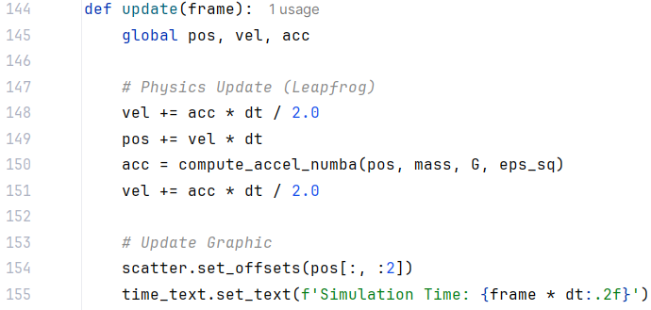
ภาพที่ 6 แสดงบรรทัดโค้ด Leap Frog
2.4.2 การคำนวณแบบควบคู่ (Parallel computing)
เป็นการ Optimize โดยการใช้ Numba (JIT Compiler) ใน Python เพื่อเปลี่ยนโค้ดให้ทำงานแบบ Parallel บน CPU ในฟังก์ชันที่ต้องการผ่าน Nested loop เพื่อเร่งประสิทธิภาพของโปรแกรมให้เข้าใกล้ภาษา C / C++ ให้มากที่สุด
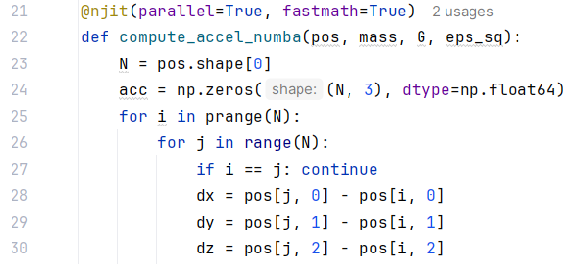
ภาพที่ 7 แสดงบรรทัดโค้ดการคำนวณแบบคู่

บทที่ 3
วิธีดำเนินการทดลอง

เพื่อให้ได้ออกมาซึ่งผลจากการวิเคราะห์ข้อมูลและแบบจำลองสำหรับพฤติกรรมการเคลื่อนที่ของดาราจักรทางช้างเผือกและแอนโดรเมดานั้น จะต้องผ่านกระบวนการต่าง ๆ หลายขั้นตอนในการดำเนินการทดลองซึ่งจะกล่าวดังต่อไปนี้

3.1 ขั้นตอนการดำเนินงาน

3.1.1 การเก็บรวบรวมข้อมูล
1) การเก็บรวบรวมข้อมูลจากเอกสารและงานวิจัยที่ถูกตีพิมพ์ไว้ก่อนหน้า
จะทำโดยการศึกษาทฤษฎีและข้อมูลไม่ว่าจะเป็นข้อมูลเชิงคุณภาพหรือเชิงปริมาณจาก เอกสารและงานวิจัยที่ถูกตีพิมพ์ไว้ก่อนหน้าและยังไม่ล้าสมัยมาก โดยข้อมูลที่ได้การการเก็บรวบรวม ในขั้นนี้จะเป็นข้อมูลขั้นทุติยภูมิทั้งสิ้น เช่น ข้อมูลทางกายภาพของดาราจักรที่จะศึกษา
2) การเก็บรวบรวมข้อมูลจากการสังเกตการณ์
จะทำการรวบรวมค่าพารามิเตอร์ที่สำคัญต่อวิถีการโคจร ได้แก่ โดยเฉพาะข้อมูลความเร็วตามขวางของดาราจักรแอนดรอเมดา จากฐานข้อมูลการสังเกตการณ์ของ HST เพื่อนำมาใช้เป็นตัวแปรต้นในการเปรียบเทียบวิถีการโคจร
3.1.2 การสร้างแบบจำลอง
1) กำหนด parameter สำหรับ practical circumstance โดยอ้างอิงชุดข้อมูลจากการสังเกตการณ์ของ HST
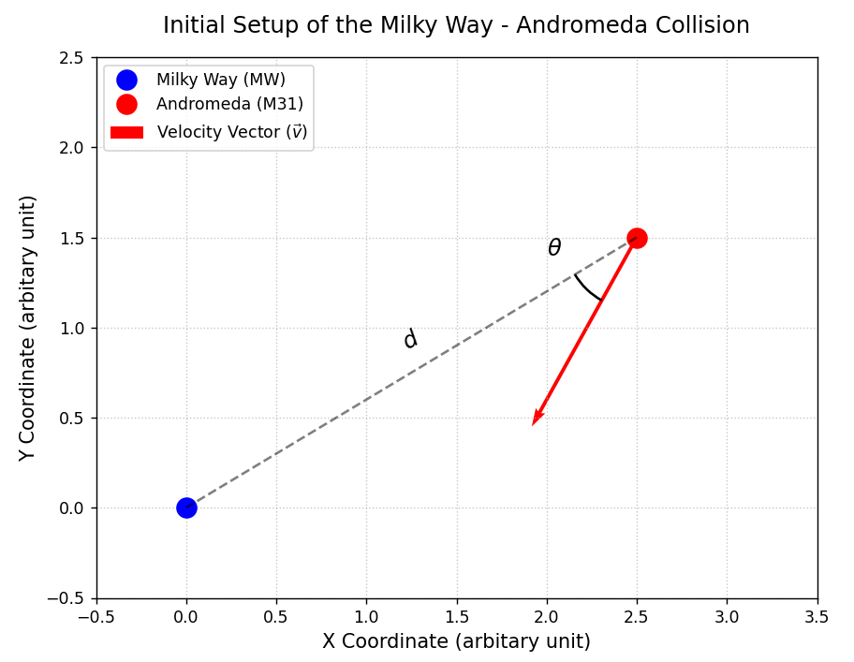
ภาพที่ 8 แสดงแผนภาพการตั้งค่าพิกัดเริ่มต้นและเวกเตอร์ความเร็วของMW และ M31
3) การคำนวณพลวัต โดยจำลองการเคลื่อนที่และอัปเดตตำแหน่งอนุภาคในแต่ละช่วงเวลา
4) การเก็บรวบรวมข้อมูลออกพิกัดตำแหน่ง (x, y, z) และข้อมูลสี (RGBA) ของอนุภาคดาว ฤกษ์ในรูปแบบไฟล์ CSV

3.1.3 การวิเคราะห์ข้อมูลออกและยืนยันความถูกต้องของแบบจำลอง
1) การส่งออกข้อมูลสำหรับการตรวจสอบ
2) Python inspection
3) Data validation
- Energy Conservative Law
$$E_{total}=\sum_{i}{\frac{1}{2}m_{i}v_{i}^{2}+\sum_{i≠j}{\frac{Gm_{i}m_{j}}{\sqrt{r_{ij}^{2}+ϵ^{2}}}}}$$
- Angular Momentum Conservative Law
$$L_{total}=\sum_{i=1}^{N}{L_{i}}=\sum_{i=1}^{N}{m_{i}\left(r_{i}×v_{i}\right)}$$
4) การเปรียบเทียบกับเอกสารงานวิจัยอื่น ๆ
$$Err=\frac{R_{sim}-R_{theory}}{R_{theory}}×100\%$$

3.1.4 การสร้างแบบจำลองพฤติการณ์จริง
1) Data Frame Accumulation: รวบรวมชุดข้อมูลพิกัด CSV แบบอนุกรมเวลา
2) Data Install Blender Studio (Version 4.4): นำเข้าข้อมูลเข้าสู่โปรแกรมสร้างกราฟิก
3) Particle System & Material Configuration: สร้างระบบอนุภาคด้วยโหนดเรขาคณิต (Geometry Nodes) และดึงข้อมูลสี (Color Attribute) มาประมวลผลผ่านวัสดุเปล่งแสง (Emission Shader) เพื่อแยกแยะดาราจักรทางช้างเผือกและแอนดรอเมดา
4) Acquisition of practical circumstance-simulating model: ประมวลผลผลลัพธ์ สุดท้ายให้ออกมาในรูปแบบภาพนิ่งและภาพเคลื่อนไหว (Animation) เพื่อใช้ในการสังเกตพฤติการณ์การชน
บทที่ 4
ผลการทดลองและการวิเคราะห์ผล

ในการศึกษาโครงงานเรื่องการจำลองการชนกันของดาราจักรแอนดรอเมดาและทางช้างเผือก
คณะผู้จัดทำได้ดำเนินงานสร้างแบบจำลอง N-Body Simulation เพื่อศึกษาการชนกันของดาราจักรทางช้างเผือกและแอนดรอเมดา คณะผู้จัดทำได้แบ่งผลการทดลองออกเป็น 3 ส่วนหลัก ดังนี้
จากการทดลองศึกษาผลของมุมในการชนต่อพฤตกรรมการชน เมื่อพิจารณากลุ่มการทดลองที่มีความเร็วตามขวางของการเข้าชนน้อยจากชุดข้อมูลจาก HST พบว่าดาราจักรใช้เวลาในการรวมตัวเพียง 4.20 พันล้านปี ถือว่ามีอัตราการรวมตัวที่รวดเร็ว

ผลการทดลองนี้ยืนยันสมมติฐานที่ว่า ความเร็วตามขวางของการเข้าชนมีความสัมพันธ์แบบผกผันกับความเป็นไปได้ในการเกิดการรวมตัวสมบูรณ์ ความเร็วตามขวางที่วัดโดย HST ที่มีค่าน้อยจะเอื้อให้เกิดปรากฏการณ์สั่นพ้องของวงโคจร (Orbital Resonance) และแรงเสียดทานเชิงพลวัตที่มีประสิทธิภาพสูงสุด ส่งผลให้โอกาสการรวมตัวสูงกว่าความเร็วตามขวางที่วัดโดย GAIA ที่มีค่ามาก

4.1 วิวัฒนาการของการชนกัน (Morphological Evolution)
จากการทดลองรันแบบจำลอง พบว่าวิวัฒนาการของดาราจักรสามารถแบ่งได้ออกเป็น 4 ระยะ ได้แก่ ระยะเข้าใกล้ ดาราจักรจะเคลื่อนที่เข้าหากันด้วยแรงดึงดูด ระยะการเฉียดชนครั้งแรก (First Passage) เกิดขึ้นที่เวลา t ≈ 2.3 Gyr แรงไทดัลทำให้เกิดหางไทดัล ยาวออกมาจากโครงสร้างเดิม ระยะการสูญเสียพลังงาน จะมีระยะห่างหลังการเฉียดชนครั้งแรกลดลงอย่างรวดเร็ว เนื่องจากการสูญเสียพลังงานจลน์และการถ่ายเทโมเมนตัม และระยะการรวมตัวสมบูรณ์ (Merger) ที่เวลา t t≈5.50 Gyr แกนกลางของดาราจักรทั้งสองรวมเป็นหนึ่งเดียว กลายเป็นดาราจักรทรงรี
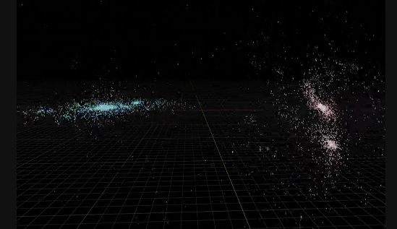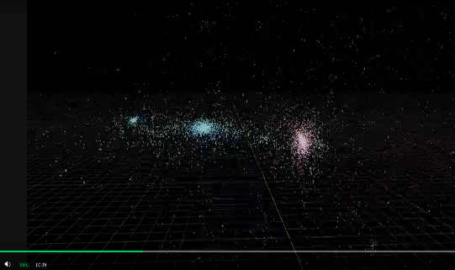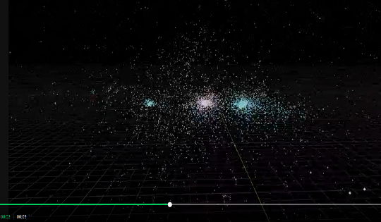
(d)
(c)
(b)
(a)
ภาพที่ 9 แสดงแบบจำลองลำดับเหตุการณ์การชนกันของทางช้างเผือกและแอนดรอเมดาที่เวลา 0 Gyr (a) 2.0 Gyr (b) 3.5 Gyr (c) และ 5.0 Gyr (d) ตามลำดับ โดยอนุภาคสีฟ้าแทนดาราจักรทางช้างเผือก (MW) และอนุภาคสีชมพูแทนดาราจักรแอนดรอเมดา (M31)
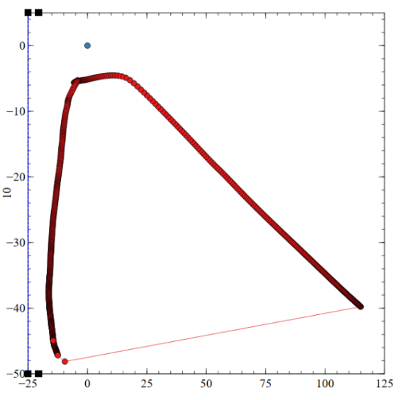
Merger epoch
Commencing separation
Deflected particle-contributing separation
กราฟที่ 7 แสดงระยะห่างระหว่างใจกลางดาราจักรทางช้างเผือกทียบกับวัตถุที่หลุดวงโคจรต่อการดำเนินไปของเวลา โดยจุดสีฟ้าคือ center ของดาราจักรทางช้างเผือก และจุดสีแดงคือ particle ที่ถูกเหวี่ยงออกจากระบบของดาราจักรแอนโดรเมดา

4.2 การตรวจสอบความถูกต้องของแบบจำลอง (Model Validation)
4.2.1 การเปรียบเทียบกับเส้นทางแบบเคปเลอร์ (Gravitational Accuracy)
จากการเปรียบเทียบวิถีโคจรในช่วงต้น (t < 1.0 Gyr) พบว่าผลจากแบบจำลอง (N-Body) สอดคล้องกับผลการคำนวณตามกฎของเคปเลอร์ (Kepler’s Laws) อย่างสมบูรณ์ แสดงให้เห็นว่าอัลกอริทึมการคำนวณแรงโน้มถ่วงมีความถูกต้อง อย่างไรก็ตาม เมื่อดาราจักรเข้าใกล้กัน (t > 1.0 Gyr) ระยะห่างในแบบจำลองลดลงเร็วกว่าทฤษฎี ซึ่งเป็นผลมาจาก แรงเสียดทานเชิงพลวัต (Dynamical Friction) ที่เกิดขึ้นตามธรรมชาติของวัตถุที่มีขนาด (Extended Body) ในขณะที่ทฤษฎีจุดมวลไม่สามารถอธิบายได้
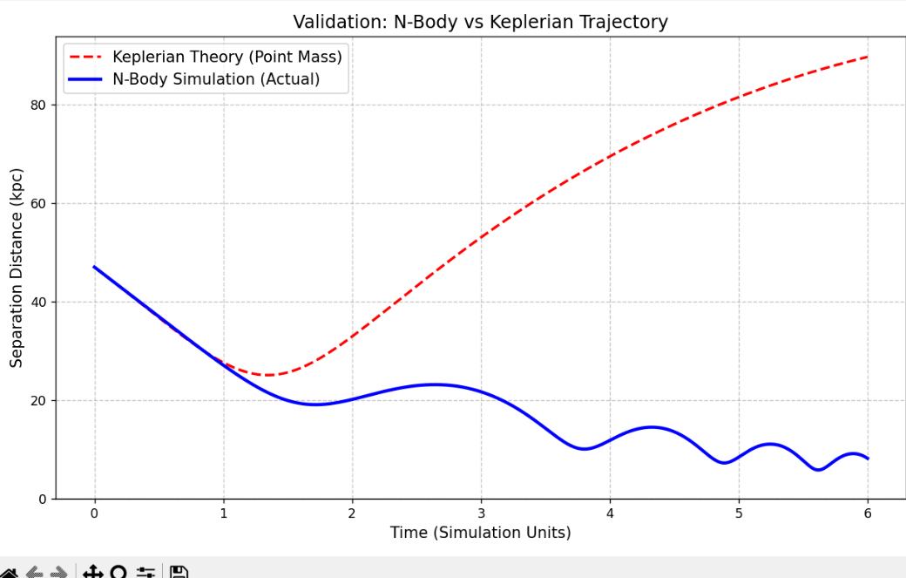
กราฟที่ 8 แสดงการเปรียบเทียบระยะห่างระหว่างดาราจักรจากแบบจำลอง (เส้นทึบสีแดง) และทฤษฎีเคปเลอร์ (เส้นประสีน้ำเงิน)

4.2.2 เสถียรภาพของพลังงาน (Energy Conservation)

พลังงานรวมของระบบมีการเปลี่ยนแปลง (Energy Drift) ประมาณ 6% ตลอดช่วงการจำลอง ซึ่งเกิดจากข้อจำกัดของการคำนวณเชิงตัวเลข (Numerical Heating) ในบริเวณใจกลางดาราจักรที่มีความหนาแน่นสูง แต่อัตราการเปลี่ยนแปลงนี้ยังอยู่ในเกณฑ์ที่ยอมรับได้ และไม่มีผลกระทบต่อพฤติกรรมหลักของการชนกัน
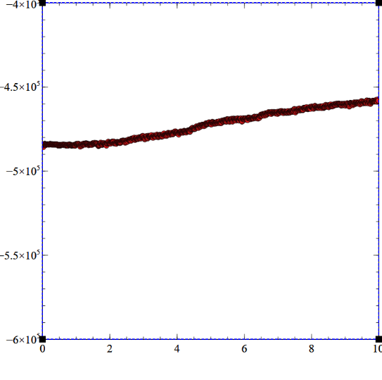
กราฟที่ 9 แสดงพลังงานรวมของระบบดาราจักรเดี่ยวตลอดระยะเวลาการจำลอง

4.2.3 เสถียรภาพของโมเมนตัมเชิงมุม (Angular Momentum Conservation)
โมเมนตัมเชิงมุมรวมของระบบมีการเปลี่ยนแปลงมีความชันเป็นศูนย์ซึ่งบ่งบอกว่าไม่มีปริมาณการเปลี่ยนแปลงโมเมนตัมเชิงมุมรวมต่อเวลาที่ดำเนินผ่านไป ถือเป็นผลยืนยันของหลักเสถียรภาพของโมเมนตัมเชิงมุม ซึ่งเป็นปริมาณที่อนุรักษ์ในระบบที่ไม่มีแรงภายนอก
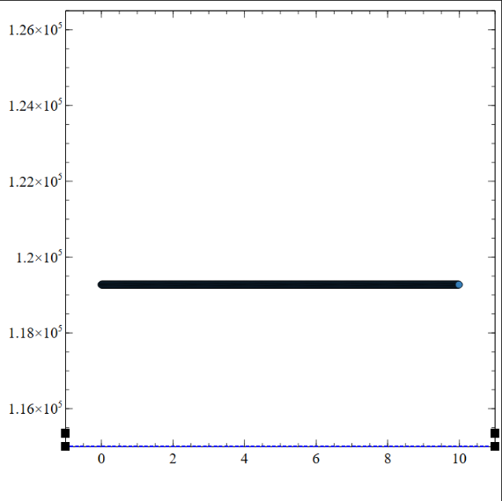
กราฟที่ 10 แสดงโมเมนตัมเชิงมุมรวมของระบบดาราจักรเดี่ยวตลอดระยะเวลาการจำลอง

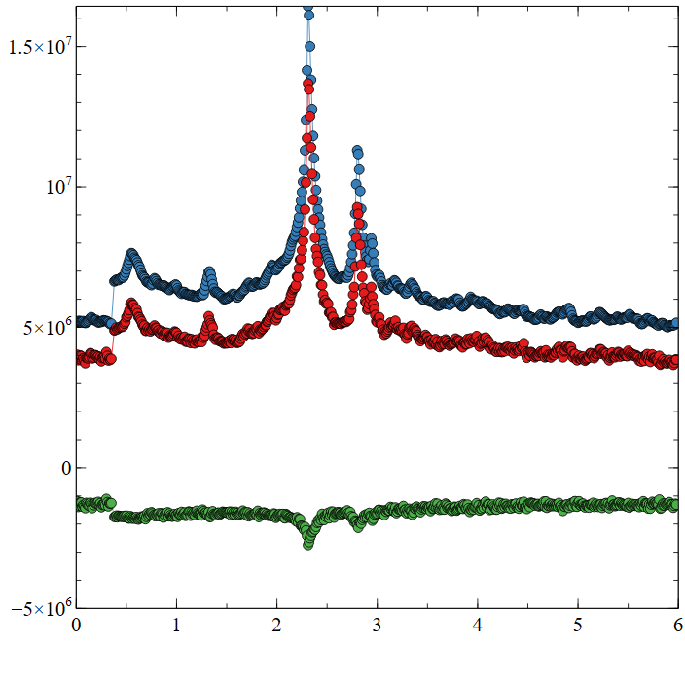
System Kinetic Energy
System Potential Energy
System Total Energy
Merging Epoch
กราฟที่ 11 กราฟแสดงพลังงานรวมของระบบตลอดระยะเวลาการจำลอง

บทที่ 5
สรุปผล และข้อเสนอแนะ

การศึกษาโครงงานเรื่องแบบจำลองการชนกันของดาราจักรทางช้างเผือกและแอนดรอเมดา (Simulation of the Milky Way - Andromeda Galaxy Collision) มีวัตถุประสงค์เพื่อศึกษาวิวัฒนาการการรวมตัวของดาราจักรและปัจจัยของมุมการชนที่มีผลต่อระยะเวลาการรวมตัวคณะผู้จัดทำขอสรุปผลการศึกษาและให้ข้อเสนอแนะ ดังนี้

5.1 สรุปผลการทดลอง
5.1.1 ประสิทธิภาพของแบบจำลอง: แบบจำลองที่พัฒนาขึ้นมีความแม่นยำสอดคล้องกับทฤษฎีฟิสิกส์ โดยสามารถจำลองวิถีโคจรตามกฎของเคปเลอร์ (Kepler’s Laws) ได้อย่างถูกต้องในช่วงก่อนการชน และสามารถแสดงปรากฏการณ์แรงเสียดทานเชิงพลวัต (Dynamical Friction) ที่เกิดขึ้นจริงในระบบดาราจักรได้อย่างสมจริง
5.1.2 การชนกันส่งผลให้โครงสร้างของดาราจักรเปลี่ยนแปลงจากดาราจักรจานหมุน (Spiral Galaxy) ไปสู่ดาราจักรทรงรี ผ่านกระบวนการเกิดหางไทดัล และการรวมตัวของแกนกลาง (Core Merger) ซึ่งสอดคล้องกับทฤษฎีวิวัฒนาการดาราจักรในปัจจุบัน
5.1.3 จากการแทนค่า parameters ของแบบจำลองตามพฤติการณ์จริงโดยอ้างอิงข้อมูลจาก HST ทำให้พบว่าดาราจักรทั้งคู่ดังกล่าวจะเกิดการชนและสามารถทำนายรูปแบบการชนผ่านแบบจำลองได้ โดยสุดท้ายด้วยอิทธพลของแรงโน้มถ่วงดาราจักรทั้งสองจะเคลื่อนที่พุ่งเข้าชนกันและรวมกันกลายเป็นดาราจักรผสมทรงรีที่มีขนาดใหญ่ยิ่งขึ้น ใช้เวลารวมตัวทั้งสิ้น 6.08 วินาที เทียบเท่ากับ 5.50 พันล้านปี

5.2 ข้อเสนอแนะ
5.2.1 ควรทำการศึกษาที่ปัจจัยเพิ่มเติมอีก เช่น ระยะเฉียดแลแกนเอียงเริ่มต้นของทั้งสองดาราจักรเพื่อสร้างสมการทางคณิตศาสตร์ที่ระบุความสัมพันธ์ระหว่างมุมและเวลาการรวมตัวได้อย่างละเอียด
5.2.2 ควรนำปัจจัยเรื่อง พลศาสตร์ของ และการก่อตัวของดาวฤกษ์ใหม่เข้ามาร่วมคำนวณ เพื่อให้แบบจำลองสามารถทำนายความสว่างและสีของดาราจักรหลังการชนได้สมจริงยิ่งขึ้น
5.3.3 ควรทดลองเปลี่ยนอัตราส่วนมวล (Mass Ratio) ระหว่างดาราจักรทั้งสอง เช่น การจำลองการชนระหว่างดาราจักรขนาดเล็กกับขนาดใหญ่ (Minor Merger) เพื่อเปรียบเทียบความเสียหายของโครงสร้างจานหมุน
5.3.4 ปรับเปลี่ยนพื้นฐานโค้ดโดยใช้ภาษาชั้นสูงกว่า Python เช่น C หรือ C++ ร่วมกับการทำงานของ GPU สามารถเร่งประสิทธิภาพการจำลองออกมาได้สูงที่สุดเพื่อแก้ไขปัญหาข้อจำกัดด้านกราฟฟิก

บรรณานุกรม

Aarseth, S. J. (2003). Gravitational N-Body Simulations: Tools and Algorithms. Cambridge University Press.
Barnes, J. E., & Hut, P. (1986). A hierarchical O(N log N) force-calculation algorithm. Nature, 324(6096), 446-449.
Binney, J., & Tremaine, S. (2008). Galactic Dynamics (2nd ed.). Princeton University Press.
Carroll, B. W., & Ostlie, D. A. (2017). An Introduction to Modern Astrophysics (2nd ed.). Cambridge University Press. (เป็นตำราหลัก)
Cox, T. J., Dutta, S. N., Di Matteo, T., Hernquist, L., Hopkins, P. F., Robertson, B., & Springel, V. (2008). The Effect of Tidal Forces on Galaxy Disks. The Astrophysical Journal, 674(2), 794-807.
Cox, T. J., Jonsson, P., Primack, J. R., & Somerville, R. S. (2006). The Effect of Gas on the Morphology of Merging Galaxies. Monthly Notices of the Royal Astronomical Society, 369(2), 677-693.
Diemand, J., Kuhlen, M., & Madau, P. (2007). Formation and Evolution of Galaxy Cold Dark Matter Halos. The Astrophysical Journal, 667(2), 859-873.
Dubinski, J., Mihos, J. C., & Hernquist, L. (1999). Minor Mergers, Tidal Stripping, and the Formation of Stellar Halos. The Astrophysical Journal, 514(2), 652-669. (งานวิจัยปลายยุค 90s แต่ยังเป็นรากฐานสำคัญ)
Hockney, R. W., & Eastwood, J. W. (1988). Computer Simulation Using Particles. Adam Hilger. (เป็นตำราหลัก)
Hopkins, P. F., Cox, T. J., Younger, J. D., & Hernquist, L. (2008). The Coevolution of Galaxies and Black Holes: I. A New Model for Triggering AGN and Starbursts. The Astrophysical Journal Supplement Series, 175(2), 390-419.
Lokas, E. L., & Mamon, G. A. (2001). The Radial Velocity Dispersion Profile of the NFW Halo. Monthly Notices of the Royal Astronomical Society, 321(1), 155-167.
Mihos, J. C., & Hernquist, L. (1996). The Formation of Spheroidal Galaxies from Gas-Rich Mergers. The Astrophysical Journal, 464, 641. (งานวิจัยปลายยุค 90s แต่เป็นรากฐานสำคัญ)
Naab, T., & Burkert, A. (2003). The Formation of Elliptical Galaxies by Mergers of Disks: A Hierarchical View. The Astrophysical Journal, 597(2), 893-909.
Navarro, J. F., Frenk, C. S., & White, S. D. M. (1997). A Universal Density Profile for Dark Matter Halos. The Astrophysical Journal, 490(2), 493-508. (งานวิจัยปลายยุค 90s แต่เป็นรากฐานสำคัญ)
Salmon, B., van der Marel, R. P., Fardal, M. A., & Zinn, R. (2017). The Proper Motion of the Andromeda Galaxy and the Local Group Mass. The Astrophysical Journal, 847(1), 1-13.
Rafiei Ravandi, M., et al. (2016). "The extended disc and halo of the Andromedagalaxy observed with Spitzer-IRAC." MNRAS.
Springel, V. (2005). The Cosmological Simulation Code GADGET-2. Monthly Notices of the Royal Astronomical Society, 364(4), 1105-1134.
Springel, V., Di Matteo, T., & Hernquist, L. (2005). Modelling Feedback from Stars and Black Holes in Galaxy Mergers. Monthly Notices of the Royal Astronomical Society, 361(3), 776-794.
Springel, V., Yoshida, N., & White, S. D. M. (2001). GADGET: A Code for Cosmological N-body and SPH Simulations. New Astronomy, 6(2), 79-117.
Toomre, A., & Toomre, J. (1972). Galactic Mergers and Collisions. The Astrophysical Journal, 178, 623. (งานคลาสสิกที่ยังคงเป็นรากฐาน)
van der Marel, R. P., Fardal, M. A., Besla, G., Anderson, J., Sohn, S. T., & Sangmo, T. (2012). The M31 Velocity Vector. I. The Hubble Space Telescope Proper-Motion Measurements. The Astrophysical Journal, 753(1), 8.
van der Marel, R. P., Fardal, M. A., Sohn, S. T., Besla, G., & Anderson, J. (2019). First Gaia-based Measurement of the Full 3D Velocity of Andromeda. The Astrophysical Journal, 873(2), 108.

ภาคผนวก

ภาคผนวก ก: พื้นฐานทางคณิตศาสตร์สำหรับการสร้างแบบจำลอง (Mathematical Formulations)

เพื่อสร้างสัณฐานวิทยาดาราจักรกังหัน (Spiral Galaxy) ให้มีความสมจริงทางฟิสิกส์ดาราศาสตร์ คณะผู้จัดทำได้ประยุกต์ใช้สมการทางคณิตศาสตร์ในการกำหนดพิกัดและความเร็วตั้งต้นของอนุภาคดังนี้
1. การกระจายตัวของมวลในส่วนจานหมุน (Exponential Disk Profile) อนุภาคในระนาบจานดาราจักร (Galactic Disk) ถูกจัดเรียงโดยอ้างอิงจากความหนาแน่นเชิงพื้นผิวที่ลดลงแบบเอ็กซ์โปเนนเชียลเมื่อระยะห่างจากศูนย์กลางเพิ่มขึ้น ตามสมการ:
$$\sum{(r)}=\sum_{0}{e^{-\frac{r}{R_{d}}}}$$
โดยที่:
- $\sum{(r)}$ คือ ความหนาแน่นเชิงพื้นผิว ณ ระยะ $r$
- $\sum_{0}{ }$ คือ ความหนาแน่นเชิงพื้นผิวที่จุดศูนย์กลาง
- $R_{d}$ คือ รัศมีอ้างอิงของจานหมุน (Scale length)
2. การกระจายตัวของสสารมืดและสสารห่อหุ้ม (NFW Dark Matter Profile)
อิทธิพลของสสารมืดที่ล้อมรอบดาราจักรถูกจำลองมวลโดยอ้างอิงจากแบบจำลอง NFW (Navarro-Frenk-White Profile) ซึ่งมีสมการความหนาแน่นดังนี้:
$$ρ\left(r\right)=\frac{ρ_{0}}{\frac{r}{R_{s}}{\left(1+\frac{r}{R_{s}}\right)}^{2}}$$
โดยที่:
- $ρ_{0}$ คือ ความหนาแน่นอ้างอิงของสสารมืด
- $R_{s}$ คือ รัศมีอ้างอิงของสสารมืด (Scale radius)
3. ความเร็วโคจรตั้งต้น (Initial Circular Velocity)

เพื่อรักษาสมดุลทางพลวัตไม่ให้อนุภาคพังทลายลงสู่แกนกลางหรือหลุดลอยออกนอกระบบ อนุภาคแต่ละจุดจะต้องมีความเร็วแนวสัมผัสที่สัมพันธ์กับมวลรวมที่อยู่ภายในรัศมีการโคจร (Enclosed Mass) ตามสมการความเร่งสู่ศูนย์กลาง:
$$v_{circ}=\sqrt{\frac{GM(<r)}{r}}$$

ภาคผนวก ข: ข้อจำกัดทางพลศาสตร์เชิงคำนวณและการวิเคราะห์ความคลาดเคลื่อน (Computational Limitations and Error Analysis)

จากการทดสอบเสถียรภาพของแบบจำลอง พบว่าพลังงานรวมของระบบ (Total Energy) มีค่าความคลาดเคลื่อน (Energy Drift) อยู่ที่ร้อยละ 6.12 ตลอดช่วงการจำลอง ซึ่งเป็นผลสืบเนื่องมาจากข้อจำกัดทางทรัพยากรคอมพิวเตอร์และขีดจำกัดของการบูรณาการเชิงตัวเลข (Numerical Integration) โดยสามารถอธิบายสาเหตุทางฟิสิกส์เชิงคำนวณได้ดังนี้:
1. ปรากฏการณ์การกระตุ้นความร้อนเชิงตัวเลข (Numerical Heating) ในสภาพความเป็นจริง ดาราจักรประกอบด้วยดาวฤกษ์นับแสนล้านดวง ทว่าในแบบจำลอง N-body มีการใช้อนุภาคตัวแทน (Macro-particles) จำนวน 5,801 อนุภาค ทำให้อนุภาคหนึ่งจุดเปรียบเสมือนกลุ่มดาวฤกษ์มวลมหาศาล เมื่ออนุภาคเหล่านี้โคจรเข้าใกล้กันบริเวณแกนกลางดาราจักรที่มีความหนาแน่นสูง จะเกิดปรากฏการณ์เหวี่ยงตัวอย่างรุนแรงแบบทวิวัตถุ (Two-body relaxation) ส่งผลให้ระบบมีพลังงานจลน์เทียมเพิ่มขึ้นในเชิงตัวเลข
2. ข้อจำกัดของขนาดก้าวเวลา (Time-step Constraint) แม้ว่าวิธีการอินทิเกรตแบบลีปฟร็อกจะสามารถอนุรักษ์พลังงานได้ดี แต่เนื่องจากการคำนวณจำเป็นต้องกำหนดขนาดก้าวเวลา ($Δt$) ให้เหมาะสม หากอนุภาคเคลื่อนที่ด้วยความเร็วสูงมากบริเวณศูนย์กลางและค่า $Δt$ กว้างเกินไป จะก่อให้เกิดความคลาดเคลื่อนจากการตัดปลาย (Truncation Error) สะสมในทุก ๆ รอบการคำนวณ ส่งผลให้เกิด Energy drift ร้อยละ 6.12 ซึ่งจัดอยู่ในเกณฑ์ที่ยอมรับได้สำหรับฮาร์ดแวร์ระดับคอมพิวเตอร์ส่วนบุคคล

ภาคผนวก ค: โค้ดต้นฉบับ (Source Code)

เนื่องจากชุดคำสั่ง (Source Code) ที่ใช้ในการสร้างแบบจำลอง N-body Simulation และสคริปต์สำหรับการนำเข้าข้อมูลสู่โปรแกรม Blender มีความยาวและประกอบด้วยไฟล์หลายส่วน คณะผู้จัดทำจึงได้ทำการอัปโหลดซอร์สโค้ดฉบับสมบูรณ์ทั้งหมดขึ้นสู่ระบบจัดเก็บข้อมูลออนไลน์สาธารณะ ผ่านโปรแกรมGitHub
เพื่อให้คณะกรรมการและผู้ที่สนใจสามารถตรวจสอบโครงสร้างของแผนผังมโนทัศน์เบื้องต้น, ชุดคำสั่ง, อัลกอริทึม, และผลลัพธ์ภาพเคลื่อนไหวสามมิติได้อย่างสะดวก ท่านสามารถสแกน QR Codeด้านล่างนี้เพื่อเข้าสู่ Repository ของโครงงานโดยสามารถอ่านไฟล์ Readme.md เพื่อทำความเข้าใจเป็นบื้องต้นได้:

ลิงก์สำรอง: [https://github.com/tarhongkrub/PY5](https://github.com/tarhongkrub/PY5) (ภายในประกอบด้วย: โค้ดฟิสิกส์หลัก (Python), สคริปต์เรนเดอร์ (Blender Python API) และตัวอย่างผลลัพธ์การจำลอง)

